**СОДЕРЖАНИЕ**

|  |  |
| --- | --- |
| 1 Первая глава………………………………………………………… | 1 |
| 1.1 Первый подраздел, начинается под первой буквой главы…… | 2 |
| 1.2 Подраздел с очень длинным названием, которое переносится | 3 |
| на вторую строчку и вторая строчка начинается под первой |  |
| буквой первой строчки………………………………………….. | 5 |
| 2 Вторая глава тоже с очень длинным названием, оно переносится |  |
| на вторую строчку и первая буква второй строки находится под |  |
| первой буквой первой строки………………………………………. | 7 |
| Приложение А (обязательное) Функциональная модель…………… | 8 |

1. **ПЕРВАЯ ГЛАВА С БОЛЬШИМ НАЗВАНИЕМ, ТОЧКИ ПОСЛЕ ЦИФРЫ НЕТ, БУКВА ПОД БУКВОЙ**
   1. **А это подраздел и здесь тоже при переносе названия буква под буквой должна быть**

Везде по тексту отступ 5 знаков или 1,25. Шрифт Times New Roman, размер шрифта четырнадцатый, выравнивание по ширине. Если перечисление простое, т.е. состоит из слов или словосочетаний, то каждый элемент необходимо записывать с новой строки, начиная с абзацного отступа и знака «тире» (никаких кружочков и точек), а в конце ставить точку с запятой. А сейчас будет пример:

* буква маленькая;
* точка с запятой в конце;
* а вот если очень много букв и не помещается на одну строчку, то вторая строчка начинается без абзацного отступа;
* на последнем ставим точку.

Сложное перечисление мне было лень описывать, поэтому будет картинка из СТП-2013 [1]. Обратите внимание, ссылка на источник ставится в квадратных скобках до точки. Все иллюстрации называются рисунками и нумеруются внутри главы или же используем сквозную нумерацию и никаких трех циферок в названии рисунка нет. Так вот, о сложном перечислении вы можете почитать на рисунке 1.1. И кстати, это как раз пример оформления рисунка: до рисунка – пробельная строка, после рисунка – пробельная строка, после названия – пробельная строка.

Здесь рисунок не поместился, поэтому будет на следующей странице и там же будет пример оформления двухуровневого списка (рисунок 1.2). Да-да, еще можно использовать перечисление в виде русских букв, а второй уровень – это циферки. На все-все рисунки должны быть ссылки в тексте. Рисунки и их названия размещаются по центру без каких-либо отступов.

Еще там дальше есть пример приложений и их продолжений. Тоже надо вам глянуть, как рисунки нумеруются (рисунки А.1 – А.3).

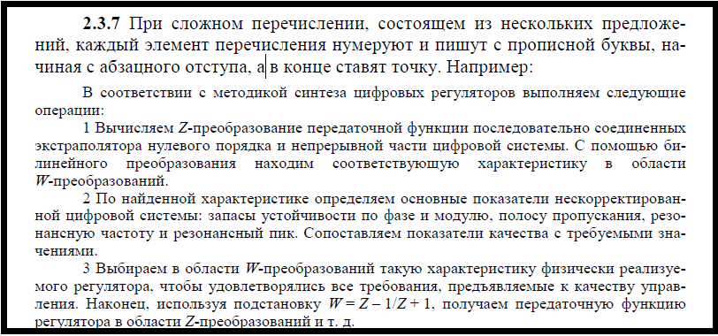

Рисунок 1.1 – Название рисунка

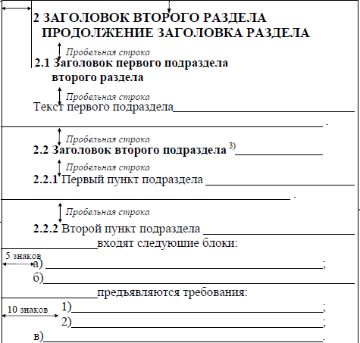

Рисунок 1.2 – Очень наглядный пример

**ПРИЛОЖЕНИЕ А**

**(обязательное)**

**Тема приложения (к разделу 1.1)**



Рисунок А.1 – Немного милости



Рисунок А.2 – Немного ободрения

Продолжение приложения А



Рисунок А.3 – Мое выражение лица, когда я вижу записки, оформленные не по стандарту